Osnovna škola: Klinča Sela
Nastavni predmet: Katolički vjeronauk
Učitelj: Josip Kunac, prof.
Razredni odjel: 3.
Redni br. pripreme: 34.
Tema: IV. ISUSOVO DJELO LJUBAVI I POMIRENJA
Podtema: 2. Isusova zapovijed ljubavi
Odgojno-obrazovni ishodi učenja:
- Povezuje biblijske poruke s konkretnim životom. (OŠ KV A.3.2.)
- Učenik prepoznaje kojemu dijelu pripada pojedini biblijski tekst, Staromu ili Novomu zavjetu. (OŠ KV A.3.2.)
- Učenik prepoznaje i opisuje Isusov poziv na praštanje i pomirenje. (OŠ KV B.3.2.)
- Učenik objašnjava dobro djelo kao znak Božje dobrote. (OŠ KV C.3.2.)
- Učenik na primjeru odabranih biblijskih tekstova navodi Isusovu ljubav i brigu prema čovjeku. (OŠ KV C.3.2.)
- Učenik navodi primjere kako možemo jedni drugima pružati pomoć i ljubav. (OŠ KV C.3.2.)
- Učenik otkriva i objašnjava da se čovjeka ne daruje samo materijalnim darom, nego i riječju, lijepim ponašanjem. (OŠ KV C.3.2.)
- Učenik predlaže i navodi dobra djela koja može činiti. (OŠ KV C.3.2.)
- Učenik analizira i prosuđuje posljedice nekih postupaka na konkretnim primjerima. (OŠ KV C.3.3.)

TIJEK NASTAVNOG SATA

UVODNI DIO
Oče naš…

ili:

Dragi Isuse, hvala Ti što nas danas okupljaš na vjeronauku. Otvori naša srca i umove, da bismo s radošću primili Tvoju riječ i naučili voljeti kao što Ti voliš. Amen.

Pregled domaće zadaće:
Učenici daju vjeroučitelju na uvid domaću zadaću od prošlog susreta:
„Učenici će riješiti, ili dovršiti rješavanje RB, str. 64-65.

Ili:

Učenici će nacrtati jedan prizor iz prispodobe o dobrom Ocu i napisati jednu rečenicu ispod slike.“

Motivacija:
Učenici motre fotografiju iz udžbenika, str. 64, ili ovu ovdje:



Razgovor:
- Što vidite na slici?
- Kako znamo da nas netko voli?
- Kako mi pokazujemo ljubav drugima?
- Postoji li neki 'recept' ili pravilo kako biti ovako sretan svaki dan?

Najava teme: Danas ćemo naučiti Isusov 'zlatni recept' za sreću i život. To je Najveća zapovijed – Zapovijed ljubavi.

SREDIŠNJI DIO

Prijedlozi aktivnosti:

Aktivnost 1: „Obrada teksta“:
Učenici, ili vjeroučitelj će pročitati tekst „Zapovijed ljubavi“; udžbenik, str. 64.

Razgovor:
- Što znači voljeti Boga?
- Kako možemo pokazati ljubav prema Bogu?
- Tko je naš bližnji?
- Kako možemo pokazati ljubav drugima?

Tumačenje:
Prva zapovijed: Voljeti Boga svim srcem znači da Boga stavljamo na prvo mjesto u našem životu. Molimo se, zahvaljujemo Mu, slušamo Njegove riječi.
Druga zapovijed: Voljeti bližnjega kao sebe znači biti dobar prema svim ljudima - prijateljima, obitelji, pa čak i onima koji nisu baš ljubazni prema nama.
Tko je naš bližnji? Svi ljudi su naši bližnji - mama, tata, braća i sestre, prijatelji iz škole, susjedi, stariji ljudi, oni kojima treba pomoć.

Praktični primjeri ljubavi:
- Pomagati roditeljima u kućanskim poslovima
- Podijeliti igračku s bratom ili sestrom
- Utješiti prijatelja koji je tužan
- Biti ljubazan prema starijim osobama
- Oprostiti nekome tko nas je povrijedio

Aktivnost 2: „Video - zapis“:
Učenici će pogledati video – zapis „Isusova zapovijed ljubavi“; 1:45 min; Izvor: YouTube
Napomena: Dostupni su titlovi na hrvatskom jeziku. Uključiti ih!

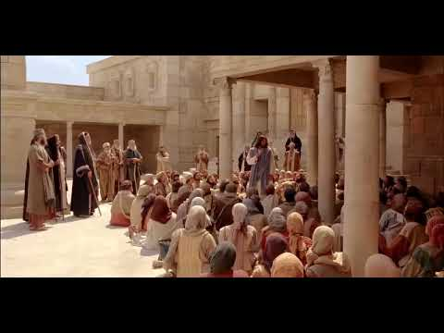

Razgovor:
- Bi li vi mogli tako nešto reći ljudima?
- Što mislite bi li vas svi poslušali?

Aktivnost 3: „Srca dobrote“: ----> BILJEŽNICA
Učenici će nacrtati na kolaž papir srce, izrezati ga, na njega napisati jedno dobro djelo koje mogu učiniti i nalijepiti u bilježnicu.

Ili:

Učenici će u paru nacrtati mapu puta kojim se sin vraćao kući. Na mapi označavaju stanice: "Ovdje je potrošio novac", "Ovdje je bio gladan", "Ovdje je odlučio vratiti se", "Ovdje ga je otac čekao", "Ovdje su se zagrlili".

Isusova zapovijed ljubavi

Aktivnost 4: „Lanac ljubavi“:
Učenici će u skupinama spajati papirnate trake s porukama ljubavi.

Aktivnost 5: „Mali glumci“:
Učenici će u paru odglumiti situaciju pomaganja ili praštanja.

Aktivnost 6: „Kome pomažem?“:
Učenici će nacrtati osobu kojoj mogu pokazati ljubav.

Aktivnost 7: „Isusove riječi“:
Učenici će slagati rečenicu „Ljubi Boga i bližnjega“ od izrezanih riječi.

Aktivnost 8: „Šapat ljubavi“:
Učenici će šaptom prenositi poruku ljubavi.

Aktivnost 9: „Oboji ljubav“:
Učenici će bojati sliku ljudi koji se vole i pomažu.
Prijedlozi bojanki:

klikni ovdje - poveznica

Aktivnost 10: „Krug prijateljstva“:
Učenici će u krugu reći jednu lijepu riječ prijatelju do sebe.

Aktivnost 11: „Srčana ljestvica ljubavi“:
Učenici će nacrtati ljestve s pet stepenica i na svaku stepenicu napisati jedan način kako mogu pokazati ljubav prema Bogu i ljudima. Vjeroučitelj će potaknuti da prvi primjer bude ljubav prema Bogu (molitva), a ostali prema ljudima.

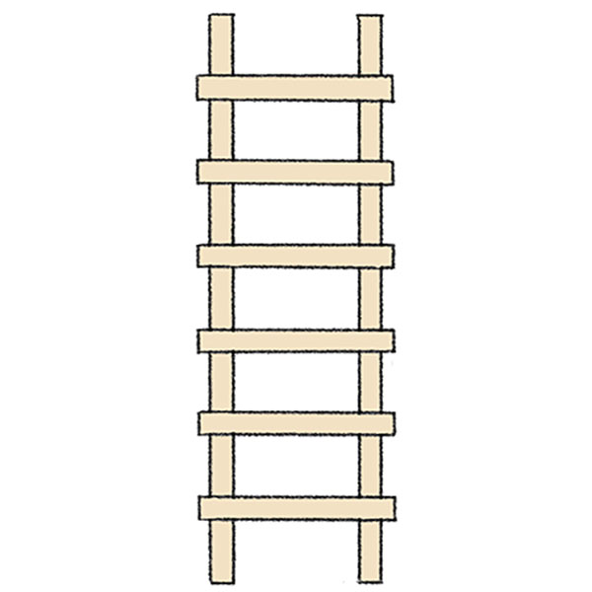

Aktivnost 12: „Pantomima dobrote“:
Učenici će raditi u parovima. Jedan učenik izvodi pantomimu nekog dobrog djela (pomaganje, dijeljenje, tješenje), a drugi pogađa. Zatim mijenjaju uloge.

Aktivnost 13: „Lanac zahvalnosti“:
Učenici će sjesti u krug. Prvi učenik kaže: "Hvala, Bože, što..." i nadopuni rečenicu. Sljedeći nastavlja i tako dok svi ne kažu za što su zahvalni. Time vježbaju ljubav prema Bogu kroz zahvalnost.

Aktivnost 14: „Slovna zagonetka ljubavi“:
Vjeroučitelj će napisati na ploču riječ LJUBAV okomito. Učenici će za svako slovo smisliti riječ ili rečenicu koja govori o ljubavi (LJ - ljubaznost, U - utjeha, B - briga, A - aleluja, V - vjera).

LJ –
U –
B –
A –
V –

Aktivnost 15: „Stablo dobrih plodova“:
Učenici će nacrtati stablo u svoje bilježnice. Na deblo pišu "Isusova zapovijed", a na grane i plodove crtaju i pišu načine kako mogu voljeti Boga i ljude. Što više plodova, to bolje!

Aktivnost 16: „Zrcalni razgovor“:
Učenici će raditi u parovima. Jedan učenik kaže svom paru nešto lijepo (kompliment, zahvalu, pohvalu). Drugi učenik ponavlja i dodaje svoj kompliment. Vježbaju ljubaznost i pažnju prema drugima.

Aktivnost 17: „Telefonska igra dobrote“:
Učenici će stajati u redu. Prvi šapne drugome jednu rečenicu o ljubavi (npr. "Isus nas uči da volimo sve ljude"). Poruka putuje do posljednjeg učenika koji je glasno izgovara. Vjeroučitelj će ponavljati s različitim rečenicama o zapovijedi ljubavi.

Aktivnost 18: „Lov na srca“:
Učenici će u malim grupama tražiti skrivena papirnata srca po razredu, na kojima su napisane rečenice iz Evanđelja; svaku pročitaju i objasne kako se odnosi na ljubav.

Aktivnost 19: „Telegram Bogu“:
Učenici će napisati kratku poruku (telegram) od točno 10 riječi u kojoj Bogu izražavaju ljubav „svim svojim umom“.

Aktivnost 20: „Srce u tri smjera“:
Učenici će na list papira nacrtati veliko srce podijeljeno na tri dijela i označiti: „Bog“, „Bližnji“, „Ja“. U svaki dio napisat će ili nacrtati barem po jedan način kako tu ljubav pokazuju.

Aktivnost 21: „Semafor srca“:
Učenici će dobiti tri kruga u bojama semafora: crveni (nije ljubav), žuti (mogu bolje), zeleni (prava ljubav). Vjeroučitelj čita kratke situacije (npr. „netko se ruga“, „netko podijeli užinu“), a učenici podignu boju koja odgovara i ukratko objasne svoj izbor.

Aktivnost 22: „Strip o ljubavi“:
Učenici će nacrtati 4 sličice koje prikazuju kako netko pomaže drugome.

Aktivnost 23: „Poučna priča“:
Vjeroučitelj će pročitati poučnu priču.

Dva susjeda
Jedan susjed uvijek je pomagao drugome, iako mu ovaj nikada nije zahvalio. Kad su ga pitali zašto, odgovorio je: „Jer Isus želi da ljubim bližnjega, ne zbog nagrade, nego iz ljubavi.“

Pouka: Ljubav nije traženje koristi, nego darivanje.

Aktivnost 24: „Zapišimo!“: ----> BILJEŽNICA
Učenici će prepisati u bilježnice Isusovu zapovijed ljubavi i nacrtati za svaku od njih prizor koji ju opisuje.
Naslov:

Isusova zapovijed ljubavi

- Ljubi Gospodina, Boga svoga svim srcem svojim, svom dušom svojom i svim umom svojim.
- Ljubi bližnjega svoga, kao samoga sebe.

Aktivnost 25: „Radna bilježnica“:
Učenici će uz pomoć vjeroučitelja rješavati RB, str. 66-67.

Aktivnost 26: Mikropauza:
Vjeroučitelj je koristi po želji u bilo kojem trenutku sata kada opadne koncentracija učenika. To može biti bilo što: vic, zagonetka, pitalica, šetnja po razredu, pjesmica i sl. nevezano uz vjeronaučno gradivo. Pripaziti na pristojnost sadržaja! Ako vic sadrži neka imena učenika iz razreda npr. Ivica i Marica, promijeniti ih.

Igra: Začarani osmijeh

Svi ćemo sada ustati i hodati po razredu. Ja ću biti 'lovac osmijeha'. Kada dotaknem nekoga po ramenu, ta osoba mora stati kao kip sa zamrznutim licem - bez osmijeha! Ali, drugi učenici mogu 'odmrznuti' zamrznutu osobu tako što će joj napraviti smiješne grimase (bez dodirivanja) kako bi se nasmijala. Ako se zamrznuta osoba nasmije, ponovno može hodati. Igra traje dvije minute!

ZAVRŠNI DIO

Aktualizacija sa sintezom:
Razgovor:
- Kako možete pokazati ljubav prema Bogu danas? (molitva prije jela, zahvalnost, pomisliti na Njega)
- Tko su ljudi kojima možete pokazati ljubav ovaj tjedan? (roditelji, braća/sestre, učitelji, prijatelji, djeca s kojima se obično ne igrate)
- Koje je dobro djelo najlakše učiniti? Vjeroučitelj pomaže učenicima shvatiti da ponekad najjednostavnije stvari znače najviše - osmijeh, ljubazna riječ, zagrljaj.
- Što kada je teško voljeti nekoga? Razgovor o tome da ljubav nije uvijek laka, ali Isus nam pomaže i možemo Ga zamoliti za snagu.

Vjeroučitelj podsjeća učenike da su pozvani biti Isusovi učenici koji šire ljubav svuda gdje idu - u školi, kod kuće, u parku, u crkvi.

Zaključak:
📌 Ljubav je najveća zapovijed
📌 Volimo Boga i ljude
📌 Ljubav pokazujemo djelima
📌 Svi ljudi su naši bližnji

Domaća zadaća:
Učenici će riješiti, ili dovršiti rješavanje RB, str. 66-67.

Ili:

Učenici će nacrtati trenutak kada su se osjećali ljubljeno koristeći samo tople boje (crvenu, žutu, narančastu).

Samovrednovanje:
U bilježnicu nacrtati s obzirom na razumijevanje gradiva:

🌟 Zvijezda = "Znam sve!"

🌠 Komet = "Razumijem, ali imam pitanja."

Molitveni završetak:

Isuse,
pomozi nam da volimo kao Ti.
Nauči nas činiti dobro
i donositi radost drugima. Amen.

ili:

Anđele, čuvaru mili…

ili:

Učenici će poslušati pjesmu „Anđele, čuvaru mili…“; 3:36; Autor: Marinko Grubešić; Izvor: YouTube

